Конспект тематического музыкального занятия для детей
с тяжелыми нарушениями речи
Тема: Зима. Зимние забавы.
Задачи: Развивать эмоциональную отзывчивость на музыку; формировать речевые умения и навыки; воспитывать творческое отношение к разным видам музыкальной деятельности.
Оборудование: интерактивная доска, снежки для танца.
Ход занятия
Дети заходят в зал
Музыкальный руководитель:
Ребята, давайте поприветствуем друг друга весёлой песенкой
Ляйля Хисматуллина «Приветствие»
Музыкальный руководитель:
В гости к нам пришла зима,
Стали белыми дома.
Снег повсюду, снег везде.
Радуемся мы зиме.
(Слушание "Зима красавица" Слова: С.Савенков, музыка: Т. Тарасова. (видео))
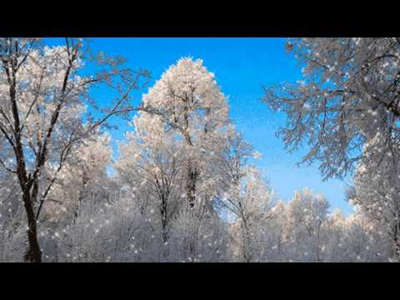

Беседа о характере произведения.
Музыкальный руководитель:
Ребята, о чем поется в этом произведении?
Что вы можете сказать о характере этого произведения?
Нам волшебница зимушка-зима,
Музыку принесла.
Мы споем и спляшем,
Ручками помашем. (танец «Зимушка – зима»)
Танец «Зимушка – зима» слова авторские
(на мотив песни «Поплясать становись» (сб. Ладушки Обработка А. Роомере.))
минусовая фонограмма
Мы сегодня в нашем зале («пружинка»)
Будем весело плясать. («пружинка») (2р)
Припев: Ля- ля-ля(«топотушки»)
Рукавички мы надели, (поглаживаем правую, затем левую руку»)
Дружно, весело запели. (2р)
Припев: Ля- ля-ля(«топотушки»)
Шапочку мы все надели, (качаем головой)
Дружно, весело запели. (2р)
Припев: Ля- ля-ля(«топотушки»)
Вот сапожки мы надели, (правая нога на пятку, затем левую)
Дружно, весело запели. (2р)
Припев: Ля- ля-ля(«топотушки»)
Шубу длинную надели,
Дружно, весело запели. (2р)
Припев: Ля- ля-ля («топотушки»)
Музыкальный руководитель:
Вот мы пели и плясали
И нисколько не устали.
Ребята, а вы хотите прокатиться на санках? Тогда беритесь за руки и поехали…
(«Санки» Волгина Т. (слова), Филиппенко А. (музыка))
Музыкальный руководитель:
Любим мы морозный день,
Нам играть в снежки не лень.
Будем мы в снежки играть,
Будем весело плясать.
Пляска со снежками «Мы снежочки в руки взяли…» фонограмма
Музыкальный руководитель:
А из снега, вот так да.
Слепим мы Снеговика.
(«Снеговик» музыкальная игра для координации речи и движения.) фонограмма
Музыкальный руководитель:
Весело нам было – да? (отвечают да!)
(упражнение для дыхания)
А как вьюга за окном вьюжит: У-У-У
Дети заблудились и кричат: АУ-АУ-АУ.
Вот нашлись все ребята улыбнемся дружно: И-И-И
Музыкальный руководитель: Понравилось вам играть?
А что больше всего понравилось делать на занятии?
Мне тоже понравилось, как вы пели и танцевали.
За это я вам каждому подарю волшебную снежинку. (муз. рук дарит детям снежинки)
А сейчас мы сядем в паровоз,
Что б он в группу нас отвёз.
(«Поезд» музыкальная игра для координации речи и движения)

